Extraits de plan <http://pluh.grandlyon.com/plu.php?select_commune=LYON8E>

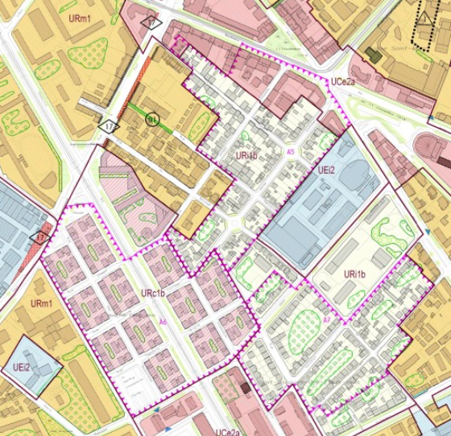L'ensemble du quartier

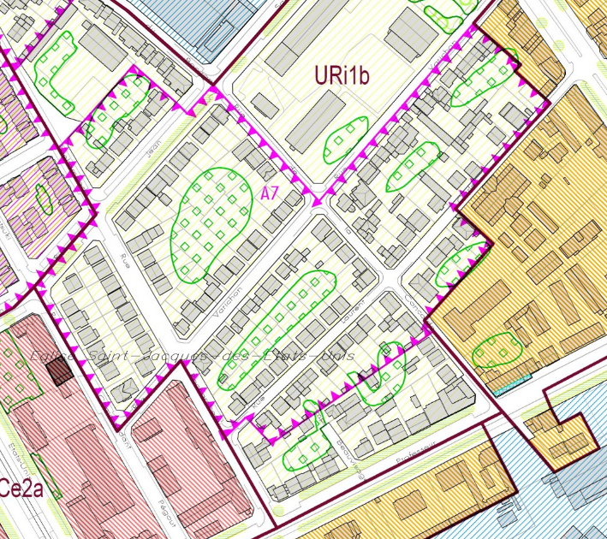Secteur autour de Varichon

Rue Prof. Beauvisage et les entrées par Concorde et Rochambeau ne font pas parti du reclassement. Mais leur classification n'est pas très claire non plus.